**Руководство пользователя**

При переходе на сайт, пользователь попадает на главную страницу «Гид по Фигме»:

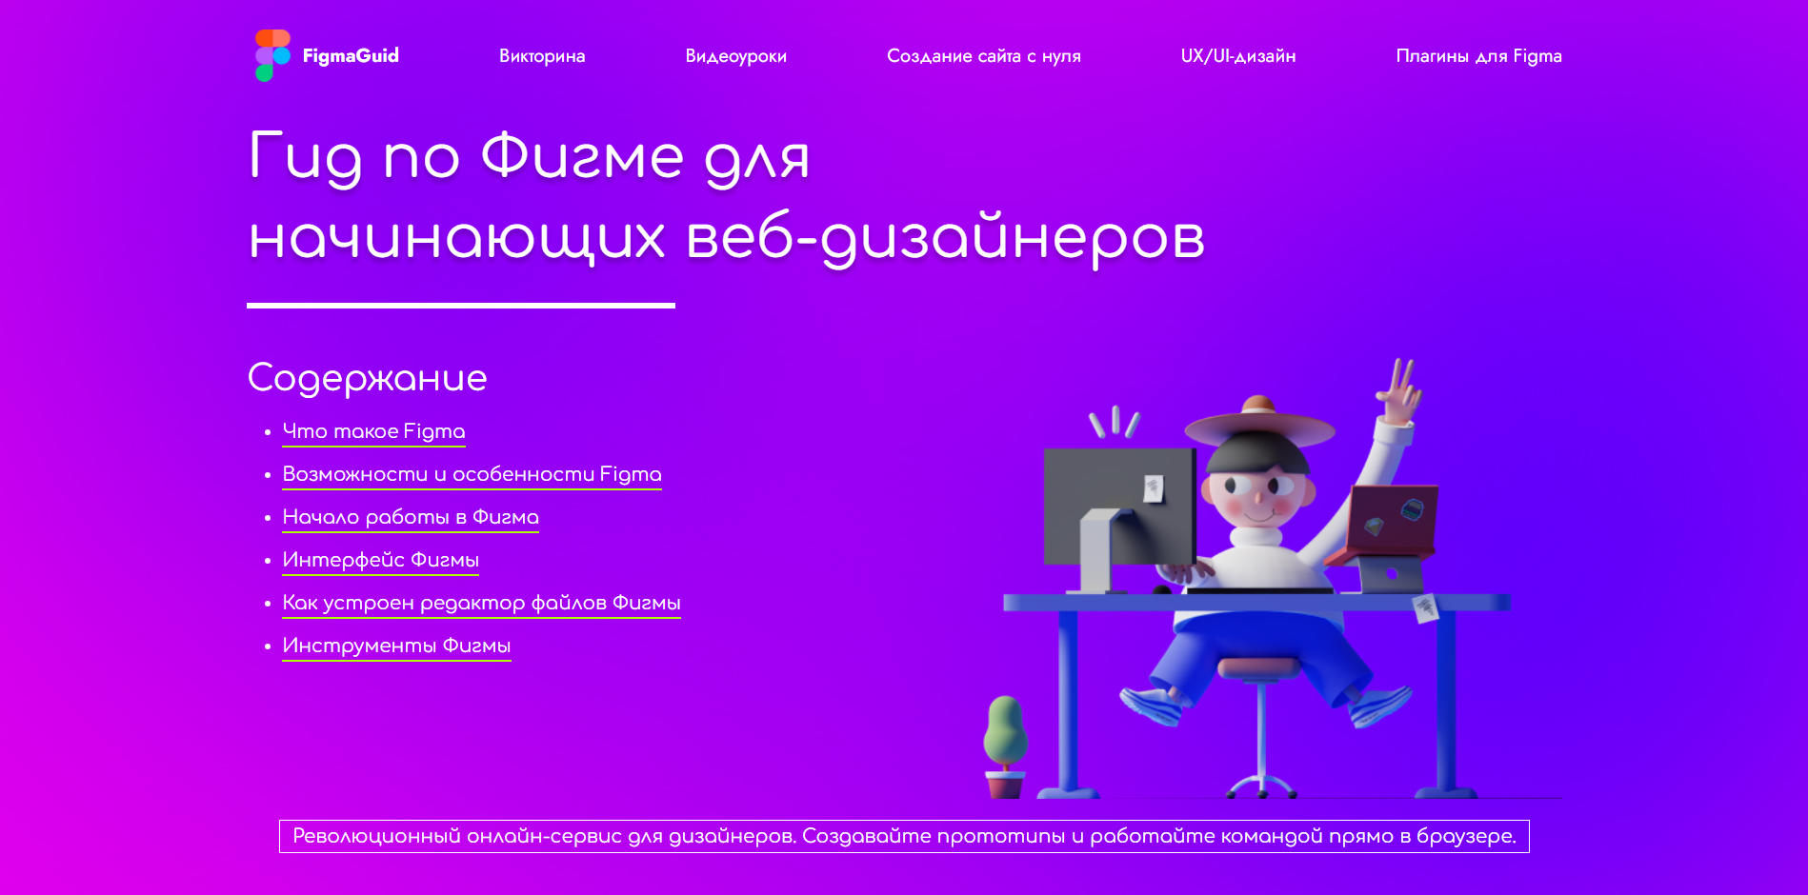

Вверху располагается навигационное меню в котором можно перейти в другой раздел. Ниже имеется содержание с якорными ссылки направляющие на тему:

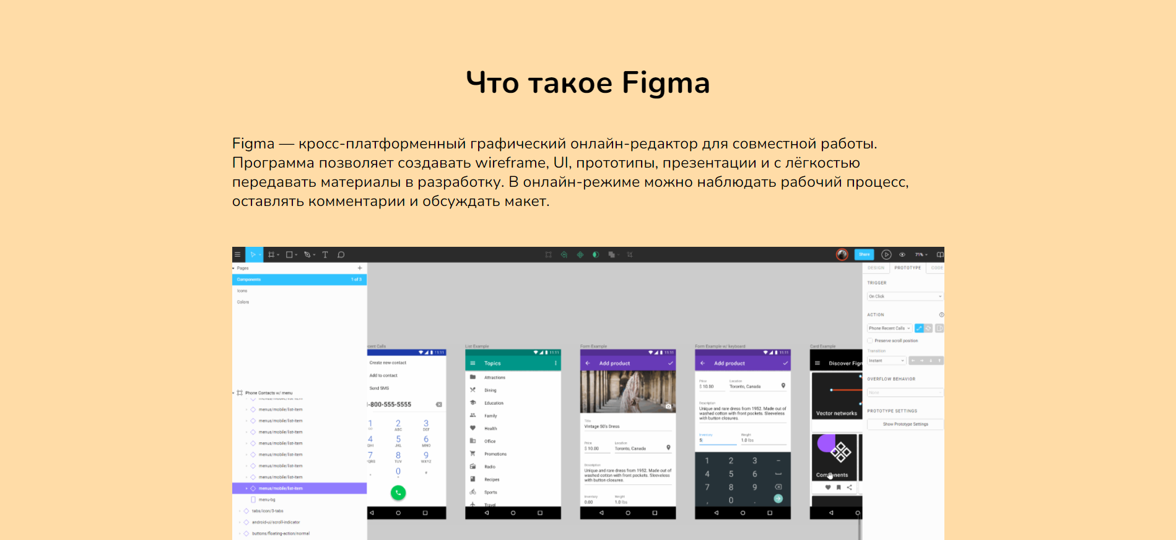

В самом внизу сайта имеется подвал в котором находится контактная информация и социальные медиа, на которые имеется возможность перейти:

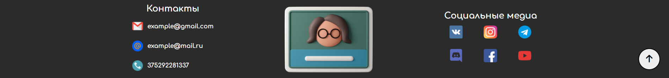

Для того чтобы вернуться в начало сайта необходимо нажать кнопку «Наверх»:

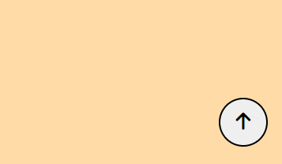

Для перехода в другой раздел сайта необходимо выбрать в навигационном меню желаемую ссылку:



В разделе «Викторина» имеется возможность пройти тест на знание редактора Figma. Для этого необходимо нажать кнопку «Начать»: 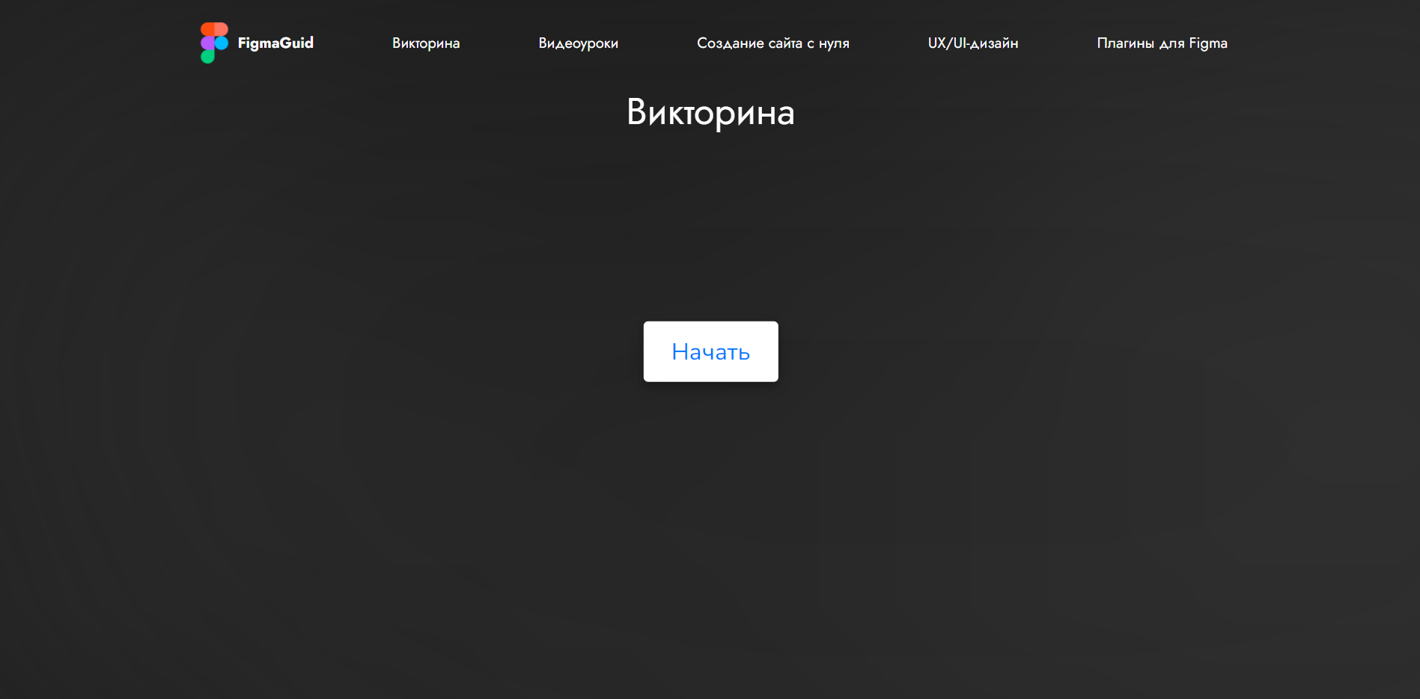

После чего появится правила теста:

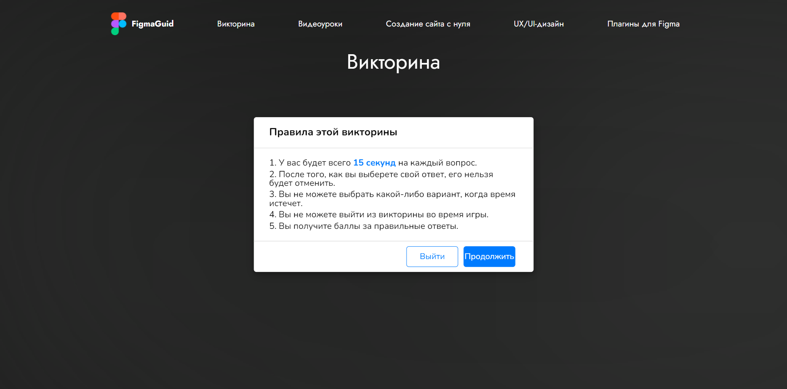

Далее необходимо нажать копку «Продолжить», после чего начнется тест:

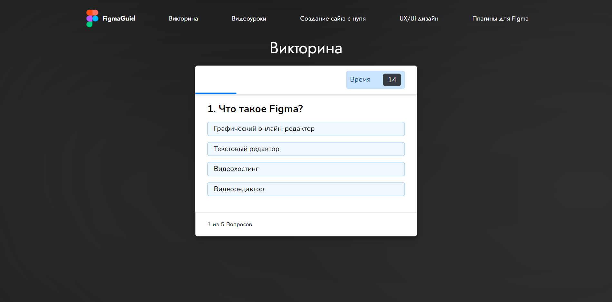

После прохождения теста, отображается количество набранных баллов:

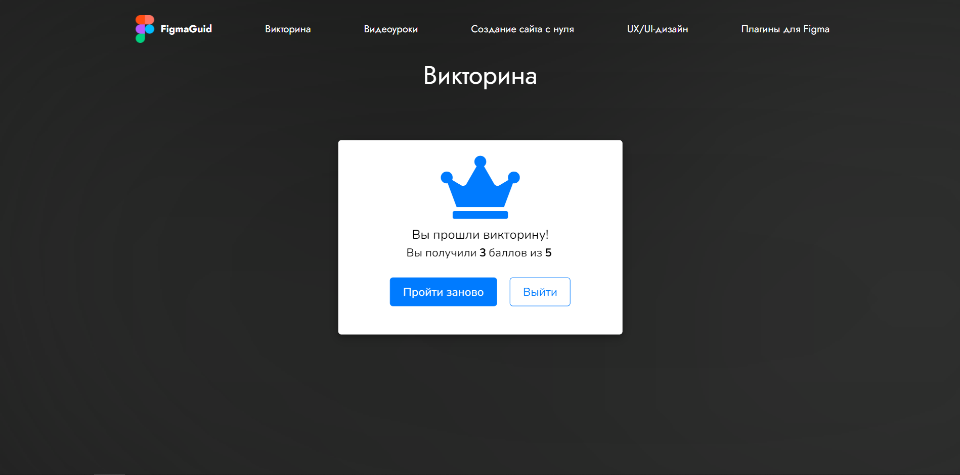

В разделе «Видеоуроки» можно посмотреть видео по Figma:

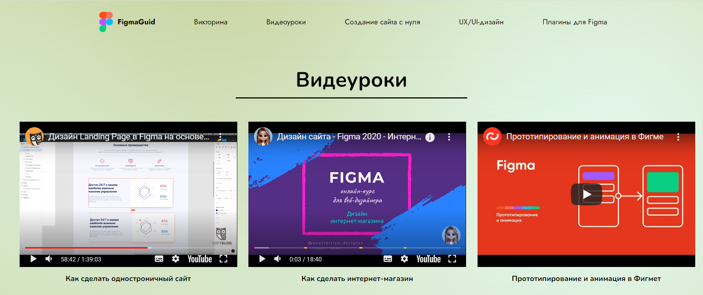

В разделе «Создание сайта с нуля» находится информация по проектированию сайта без опыта:

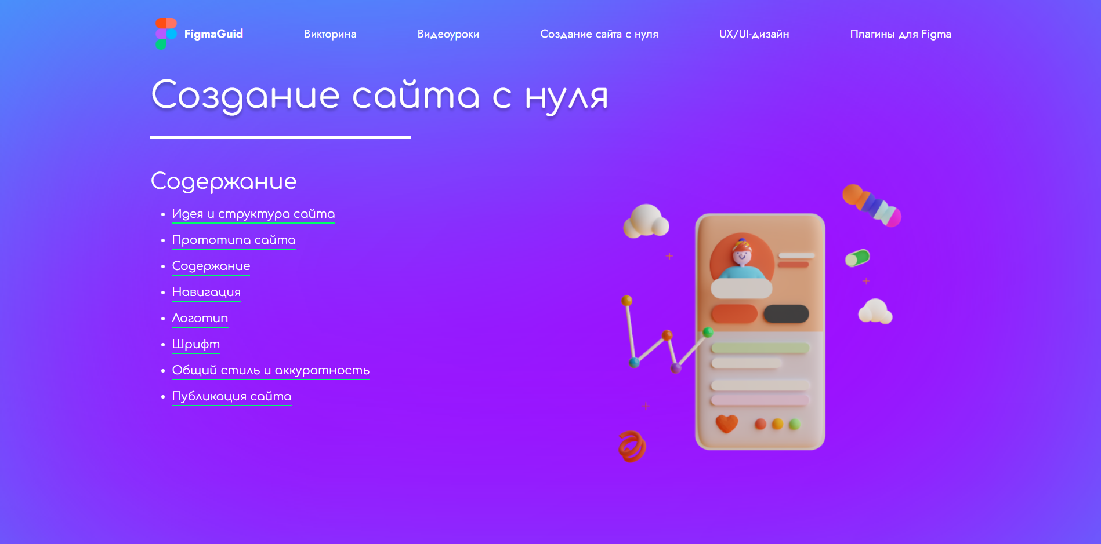

В разделе UX/UI-дизайн находится информация по UX и UI дизайну:

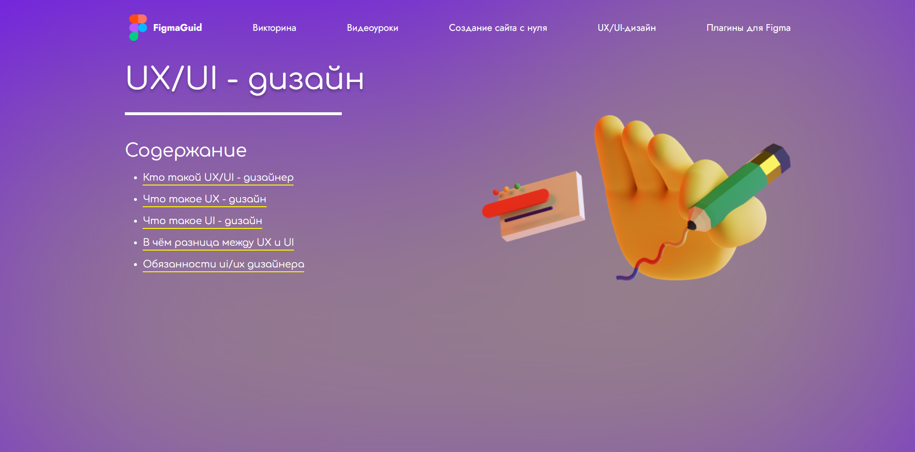

В разделе «Плагины для Figma» находится информация про полезные и популярные плагины расширяющие возможность функционала Figma:

